CARTELLA STAMPA NOVEMBRE 2023
Nuova collezione di rubinetteria contemporanea VENTY di RIOBEL
in combinazione con le vasche freestanding in Quarrycast
IOS e LUSSARI di VICTORIA + ALBERT

La famiglia House of Rohl presenta una combinazione d’arredo che include la nuova collezione contemporanea di rubinetteria VENTY a marchio RIOBEL e le due vasce centro stanza IOS e LUSSARI realizzate in QUARRYCAST™ a marchio VICTORIA + ALBERT.

RIOBEL è una rubinetteria originaria del Canada, caratterizzata da moduli scultorei e geometrici che si fondono con forme organiche naturali, fortemente influenzate dall'architettura contemporanea.
Riobel ha sempre rispettato i principi di House of Rohl: qualità del design e dei materiali, maestria e attenzione ai dettagli. La tecnologia unica della valvola Riowise™ di Riobel assicura ai sistemi doccia il miglior equilibrio tra elemento termostatico e pressione. La valvola stabilizza in modo intelligente la pressione dell’acqua per garantire che la temperatura rimanga sempre costante, anche in caso di calo di pressione del 50%.
Nella nuova collezione VENTY di Riobel si intravede il futuro della rubinetteria: una miscela unica di angoli e curve, oltre a rifiniture così incantevoli che non potrete evitare di sfiorarne i profili con le dita.
Il gruppo vasca freestanding dispone di doccetta monofunzione con cartuccia coassiale termostatica.

La vasca freestanding LUSSARI è un'altra conferma di VICTORIA + ALBERT, con un design elegante e a doppia estremità e curve morbide e organiche. Nella forma del 1800 Lussari si adatta a bagni più grandi ma è disponibile anche nelle versioni più compatte da 1500 mm e 1700 mm. Le pareti sottili sottolineano le curve organiche e il bordo liscio e curvo offre un riposo confortevole per chi si immerge.
LUSSARi è disponibile anche nella versione ad angolo e a parete in diverse dimensioni e in abbinamento al lavabo LUSSARI 55 che completa la gamma. Il lavabo condivide la stessa forma elegante delle vasche. Progettato per il montaggio sul piano di lavoro, ha un troppopieno integrato.
Come tutti i prodotti Victoria + Albert, l'intera collezione è realizzata in QUARRYCAST™ un materiale con caratteristiche di resistenza alle macchie e ai graffi. Ha un calore naturale che mantiene costante la temperatura dell’acqua e il bagno rimane caldo più a lungo. Le vasche e il lavabo possono essere in finitura Gloss o Matt e in oltre 200 colori RAL.

La collezione LUSSARI ha un prezzo escluso di IVA di circa 3.000 euro + Iva per le vasche e di 683 euro + Iva per i lavabi.

NUOVA collezione di rubinetteria VENTY di RIOBEL

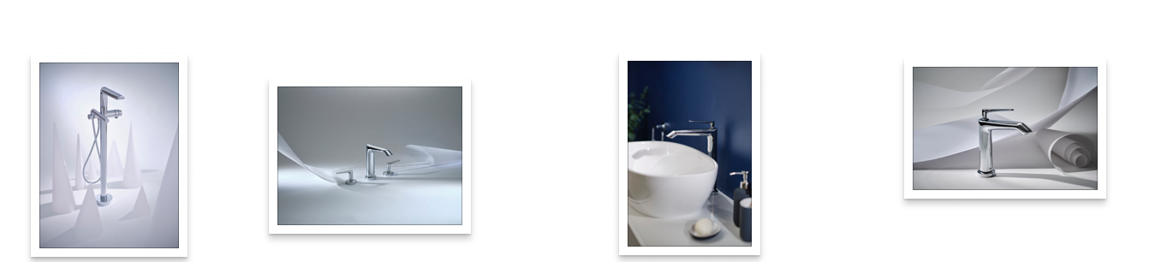

NUOVA vasca da bagno LUSSARI freestanding di VICTORIA + ALBERT con rubinetteria VENTY di RIOBEL

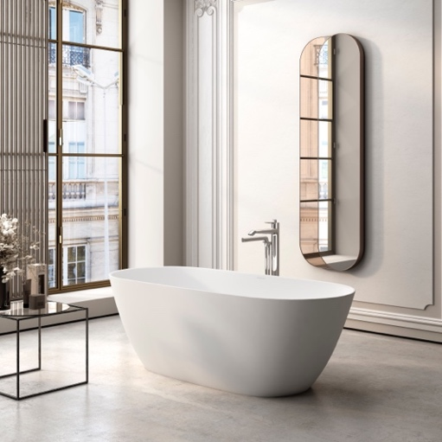

NUOVA vasca da bagno compatta IOS freestanding di VICTORIA + ALBERT con rubinetteria VENTY di RIOBEL

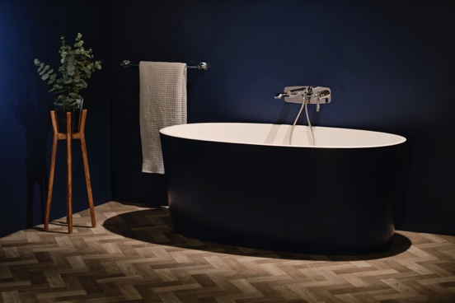

houseofrohl.it

Per ulteriori informazioni stampa contattare:
Paola Staiano, TAConline +39 335 6347576 taconline.it

